|  |  |  |  |  |  |  |  |  |  |  |  |  |  |  |  |
| --- | --- | --- | --- | --- | --- | --- | --- | --- | --- | --- | --- | --- | --- | --- | --- |
| administratieve werkzaamheden | |  |  | | --- | --- | | Naam | Malin Benjamins | | Studentnummer | 0250835 | | Klas | S0SA | | Opleiding | Sociaal Werk | | BPV-Plaats | Jimmy’s050 | | Begeleider | Felix Assenberg van Eijsden | | SLB’er | Carlien Solle | |

Inhoudsopgave

Inleiding 2

Mijn werkzaamheden 3

Correspondentie 3

Gewerkt volgens de instructies en richtlijnen 3

Deel 1 3

Deel 2 4

(digitale) communicatiemiddelen, ICT en technologische hulpmiddelen 4

Wet -en regelgeving 4

# Inleiding

Mijn naam is Malin Benjamins, ik ben 19 jaar oud en ik woon in Meppel. In september 2022 ben ik begonnen bij mijn stageplek Jimmy’s 050 te Groningen. Jimmy’s is een huiskamer voor jongeren tussen de 12 en 27 jaar. Het is een talentenbroedplaats en als het nodig is een makkelijke stap naar hulp. Dankzij Jimmy’s krijgen jongeren een beter netwerk, meer zelfvertrouwen, grotere zelfredzaamheid en een grotere kans op werk.

Mijn werkzaamheden bij Jimmy’s zijn voornamelijk het zijn van een gastheer. Ik ben een aanspreekpunt voor de jongeren in een begeleidende rol en ik bied voor hen een luisteren oor. Bij Jimmy’s is het de bedoeling dat iedereen, zowel jongeren als werknemers en stagiaires, een taak op zich neemt binnen de huiskamer. Dit kan zijn schoonmaken, boodschappen doen, helpen met koken, sociale media updaten etc. Mijn taak naast de eerst omschreven taken is ook het verdelen van deze diverse dagtaken onder de jongeren, werknemers en stagiaires.

De visie van dit bedrijf (Jimmy’050) is te zorgen dat jongeren binnen ons bedrijf leren te participeren in plaats van te consumeren, zowel binnen het bedrijf als in de maatschappij. Wat daarin ook een grote rol speelt is het toepassen en gebruiken van ‘’peer support’’. Jongeren die andere jongeren kunnen helpen met problemen die ze zelf ook hebben ervaren en daarmee er al van geleerd hebben. Op deze manier leren ze verantwoordelijkheid te nemen voor niet alleen hunzelf, maar ook voor de ander.

# Mijn werkzaamheden

## Correspondentie

In overleg met mijn BPV-begeleider is naar voren gekomen dat ik voor mijn examen ‘administratieve werkzaamheden’ aan de slag kon met de boekhouding van Jimmy’s. Gedurende de verschillende weken, waarin ik mijn taken heb uitgevoerd. Ik heb correspondentie gevoerd doormiddel van, face-to-face gesprekken. Instructie en uitleg kwam in het eerste gesprek voor. Gedurende de tijd bleven mijn begeleider en ik corresponderen over hoe de voortgang verliep en op welke momenten ik er mee bezig kon in mijn stageperiode. Indien ik vragen had en mijn begeleider niet aanwezig was binnen het filiaal, kon ik als alternatief mailcontact gebruiken. Binnen het interne netwerk van Werkpro, de organisatie waar onder andere Jimmy’s onder valt. In het netwerk zitten diverse veiligheidsregelingen, zodat de informatie die uitgewisseld werd veilig overgebracht kon worden.

## Gewerkt volgens de instructies en richtlijnen

### Deel 1

De instructies waren vrij duidelijk. Aan mij was de taak om de bonnen van de verschillende aankopen te sorteren op datum, die te verdelen over de verschillende maanden waarin de aankopen gedaan zijn en deze vervolgens in een envelop te doen. Met deze verdeling kon ik gecategoriseerd per maand aan de slag met de bonnen om die uiteindelijk te kunnen verantwoorden. Het verantwoorden heeft te maken met dat Jimmy’s onderdeel is van stichting Werkpro, een organisatie, waar wij subsidie van krijgen om onze uitgave te kunnen doen, mits dat natuurlijk wel transparant kan worden verantwoord. Dit wordt gedaan met een app genaamd ‘Simpled’.

De instructies en werking voor de app gaan als volgt:

1. Je kiest het bonnetje wat je wil gaan declareren. (Een gelijke openstaande bon staat in de app)
2. Je klikt de juiste openstaande bon aan in de app.
3. In de app maak je een duidelijke foto van de bon, zodat alles er goed op staat.
4. Daarbij voeg je een regel waar je in aangeeft wat voor aankoop het was, hoe hoog in de btw het is en welk bedrijf het indient. Dat antwoord is standaard: Jimmy’s.
5. Dit heb ik gedaan tot elke bonnetje verwerkt was.

De instructie kwam voornamelijk voort vanuit de app, zodat de verantwoording van de kosten goed kon plaatsvinden.

De richtlijnen waren in de vorm dat ik open moest blijven en mijn vragen moest blijven stellen. Verder mocht ik de duidelijke cijfers niet vrijgeven over welke budget er binnenkomt en wat er uitgegeven wordt. Dat hoort bij het deel geheimhoud verklaring als professional.

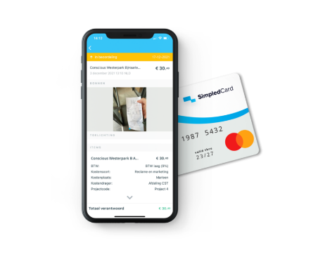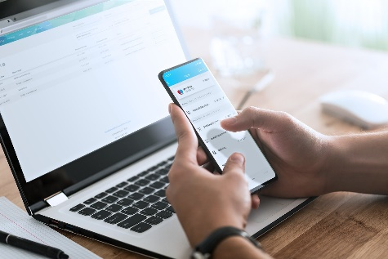

### Deel 2

Voor het tweede deel werd mij gevraag om de bonnen die verwerkt zijn in de app in de jaarbegroting te plaatsen. Daarbij instrueerde mijn begeleider mij de bonnen te verwerken in het al voorgeprogrammeerde Excel bestand. Ik moet de juiste categorie bepalen waar de bon onder valt en het daarin plaatsen op datum, waarvoor het geld gebruikt is, de juiste categorie en het bedrag. Eenmaal verwerkt kon ik naar de volgende bon. Dat is wat mij opgedragen is en ik heb uitgevoerd.

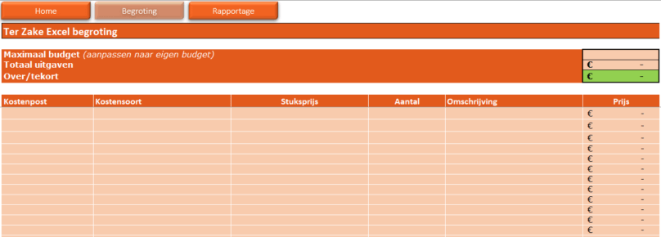

*voorbeeld van een Excel begroting*

## (digitale) communicatiemiddelen, ICT en technologische hulpmiddelen

|  |  |
| --- | --- |
| Laptop | * Email (via het veilige netwerk van Werkpro). * Excel voor het invullen van de begroting met de verwerkte bonnen. |
| Smartphone | * Simpledcard app (voor het verwerken van de bonnen van de aankopen die zijn gedaan voor Jimmy’s). |

## Wet -en regelgeving

Er was niet echt sprake van een wet -en regelgeving waar hierin dusverre sprake van was. Mijn begeleider gaat er van uit dat ik met de juiste intenties te werk ga. Dat zijn de taken uitvoeren voor het bedrijf en geen slechte bijbedoelingen hebben op het gebied van geldzaken. Voor de rest is transparantie een belangrijk aspect, om je werkzaamheden duidelijk te kunnen verantwoorden met als resultaat een volbrachte taak.